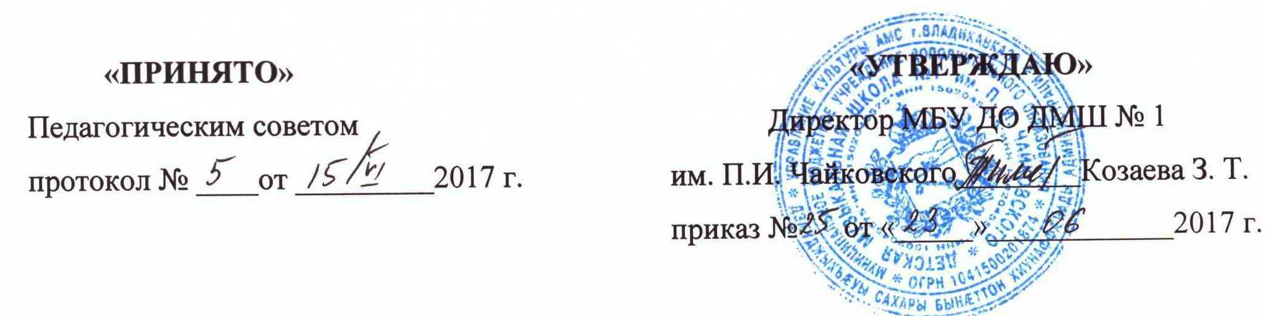

П О Л О Ж Е Н И Е

О МЕТОДИЧЕСКОМ СОВЕТЕ
МБУ ДО
«ДЕТСКАЯ МУЗЫКАЛЬНАЯ ШКОЛА № 1 им. П.И. ЧАЙКОВСКОГО»

г. Владикавказ

- Общие положения.
- Задачи и содержание работы Методического совета.
- Права и ответственность Методического совета.
- Состав Методического совета и организация его деятельности.
- Документация Методического совета.
I. Общие положения.

Методический совет школы - это коллективный общественный профессиональный орган, призванный координировать направления различных подразделений школы, педагогов в развитии методического обеспечения образовательного процесса, инновационной деятельности педагогического коллектива, на создание условий повышения квалификации педагогов.

II. Задачи и содержание работы Методического совета.
- Главными задачами Методического совета являются:
- формирование основных направлений методического обеспечения учебно-воспитательного процесса и методической учебы – ориентация деятельности педагогического коллектива МБУДО «ДМШ № 1 им. П.И. Чайковского»на Совершенствование образовательного процесса;
- внедрение в практическую деятельность педагогических работников достижений педагогической науки и передового педагогического опыта;
  - Методический совет осуществляет следующие функции:
- определяет содержание, формы и методы повышения квалификации педагогов;
- осуществляет анализ и оценку методической учебы педагогических кадров, её результаты;
- осуществляет методическое обеспечение учебного процесса, опытно-экспериментальной работы;
- по представлению администрации проводит диагностику профессиональной деятельности педагога;
- разрабатывает систему мер по изучению передового педагогического опыта, его обобщению и распространению;
- формирует банк педагогических идей;
- проводит экспертизу и дает оценку методическим и творческим работам (программы, разработки, сценарии, доклады, концертная деятельность и т.д.) преподавателей и творческих групп;
- формирует фонд школьной библиотеки и фонотеки, вносит предложения по улучшению технического обеспечения учебного процесса;
- участвует в подготовке вопросов к педагогическому совету школы; организует «круглые столы», «творческие встречи», методические чтения и т.д.

ІІІ. Права и ответственность Методического совета.

3.1. Методический совет имеет право:
- создавать временные творческие объединения, при согласовании с администрацией школы, с приглашением специалистов различного профиля, консультантов для выработки рекомендаций с последующим рассмотрением их на Педагогическом совете;
- принимать, утверждать программы, творческие проекты и т.п. с компетенцией, относящейся к объединениям по профессии;
- определять степень компетентности образовательных программ, не имеющих экспертного заключения и выдвигать их на утверждение Педагогическим советом.
3.2. Методический совет ответственен за:
- принятые решения и обеспечение их реализации перед Педагогическим советом;
- принятие конкретных решений по каждому рассматриваемому вопросу, с указанием ответственных лиц и сроков исполнения;
- Председатель Методического совета отчитывается о деятельности Методического совета не реже одного раза в год на заседании Педагогического совета.

IV. Состав Методического совета и организация его деятельности.

4.1.Членами Методического совета являются заместитель директора по УР,
руководители методических объединений, творческих групп, наиболее
квалифицированные преподаватели школы. Члены Методического совета
избираются путем голосования на педагогическом совете и утверждаются
приказом Директора.
Председателем Методического совета является заместитель директора по
УР.
Методический совет избирается сроком на 2 года.
4.2. Формы работы: открытые и закрытые заседания. Периодичность заседаний
Методического совета - не реже одного раза в четверть.
V. Документация Методического совета.
Заседания Методического совета оформляются протокольно. В книге протоколов фиксируется ход обсуждения вопросов, выносимых на Методический совет, предложения и замечания членов Методического совета. Протоколы подписываются председателем и секретарем совета.
Книга протоколов Методического совета хранится в учебной части МБУ ДО «ДМШ № 1 им. П.И. Чайковского »постоянно и передается по акту.

